第5章

机器学习

机器学习（Machine Learning）是研究计算机怎样模拟或实现人类的学习行为以获取新的知识或技能，并重新组织已有的知识结构使之不断改善自身性能的技术。它是人工智能的核心，是使计算机具有智能的根本途径，其应用遍及人工智能的各个领域，主要使用归纳、综合而不是演绎的方法。在过去的10年中，机器学习帮助我们自动驾驶汽车，进行语音识别和网络语义搜索。SIGAI将机器学习的方式分为5种：有监督学习、无监督学习、概率图模型、深度学习和强化学习。本章只介绍前4种，强化学习放在第6章介绍。

5.1 机器学习模型
图5-1展示了机器学习的简化过程。
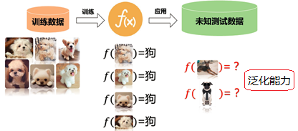
图5-1 机器学习一般过程
f(x)称为学习模型，泛化能力是指机器学习算法对新鲜样本的适应能力。通常期望学习模型具有较强的泛化能力。

1．机器学习与人类学习对比
机器学习属于人工智能的一个分支。所以，学习是一种智能，图5-2给出了机器学习在人工智能学科中的地位。图5-3给出了机器学习与人类学习的对比。
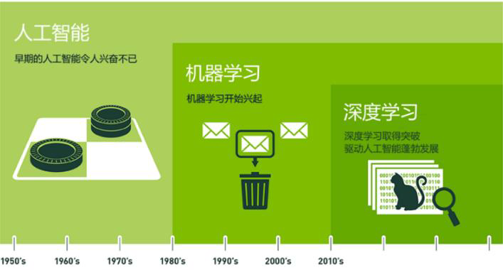
图5-2 机器学习的地位
图5-3 机器学习与人类学习的对比

2．机器学习模型
由于许多实际问题，我们并不知道如何由给定的输入计算出期望的输出（没有算法），或者这种计算可能代价很高（指数级复杂度）。这些任务都不能用传统的编程途径来解决，因为系统设计者无法精确指定从输入数据到输出的方法。解决此类问题的一种策略就是让计算机从示例中学习从输入数据到输出的函数对应关系—机器学习。
如果把机器学习问题看作如图5-4所示的拟合问题，那么机器学习模型就是从无限的函数中找到满足一定条件的拟合函数，例如图5-5所示的4种拟合曲线（机器学习模型）。
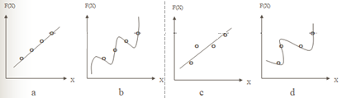
图5-4 拟合函数示例
从图5-4可看出，拟合函数有简有繁（a、c简单，b、d复杂），拟合度有高有低（a、b、d拟合度高，c拟合度低）。如果拟合函数用表示，可能的拟合函数集合为假设空间H，如果实际的输出为，则机器学习的任务就是在H中寻找，使得最小。注意这里的是误差度量函数，不一定指“差的绝对值”。
图5-5 机器学习模型
所以，学习的过程就是寻找逼近y的拟合函数的过程。

3．机器学习知识框架
图5-6给出了学习机器学习的知识框架。
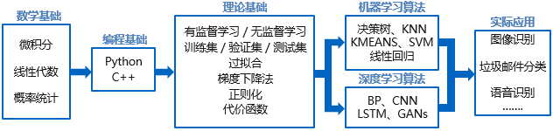
图5-6 机器学习知识框架

5.2 数据准备

5.2.1 数据集划分

1．训练集
训练数据（Train data）集是用于建模的，数据集的每个样本是有标签（正确答案）的。在通常情况下，在训练集上模型执行得很好，并不能说明模型好，我们更希望模型对看不见的数据有好的表现，训练属于建模阶段，线下进行。如果把机器学习过程比作高考过程，则训练相当于平时的练习。

2．验证集
为了模型对看不见的数据有好的表现，使用验证数据（Validation data）集评估模型的各项指标，如果评估结果不理想，那么将改变一些用于构建学习模型的参数，最终得到一个满意的训练模型。在验证集上模型执行得很好，也不能说明模型好，我们更希望模型对看不见的数据有好的表现，验证属于建模阶段，线下进行。如果把机器学习过程比作高考过程，验证相当于月考或周考。

3．测试集
测试数据（Test data）集是一个在建模阶段没有使用过的数据集。我们希望模型在测试集上有好的表现，即强泛化能力。测试属于模型评估阶段，线上进行。如果把机器学习过程比作高考过程，验证相当于高考。

4．数据集划分标准
一般来说采用70/15/15，但这不是必须的，要根据具体任务确定划分比例。

5.2.2 数据标注
数据标注是通过数据加工人员（可以借助类似BasicFinder这样的标记工具）对样本数据进行加工的一种行为。通常数据标注的类型包括图像标注、语音标注、文本标注、视频标注等。以图像标注为例，标注的基本形式有标注画框、3D画框、类别标注、图像打点、目标物体轮廓线等。类别标注如图5-7所示，标注画框如图5-8所示，图像打点如图5-9所示。
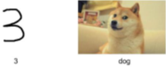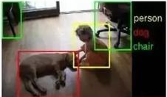
3
dog
图5-7 类别标注 图5-8 标注画框
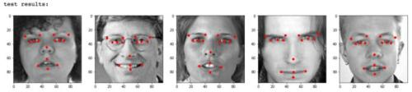
图5-9 图像打点
也许这么解释仍然会有很多人不理解什么是数据标注，举个简单的例子，人脸识别已成功用于考勤、安检等领域，大多数人可能都会知道这种功能是由智能算法实现的，很少有人会思考，算法为什么能够识别这些人脸呢，算法是如何变得如此智能的？其实智能算法就像人的大脑一样，需要进行学习，通过学习它才能对特定数据进行处理、反馈。比如人脸识别，模型算法最初是无法直接识别人脸的，而是经过人工对人脸样本进行标注（打标签），将算法无法理解的图像内容转化成容易识别的数字内容，然后算法模型通过被标注后的图像内容进行识别，并与相应的人脸进行逻辑关联。也许会有人问，那么对不同的人脸是怎么分辨的？这就是模型算法在学习时需要海量数据的原因，这些数据必须覆盖常用脸型、眼型、嘴型等，全面的数据才能训练出出色的模型算法。
大家可能看出来了，数据标注的质量影响学习的效果，数据标注的成本非常高，如何实现自动化数据标注是机器学习领域研究的热点。

5.3 学习方式

5.3.1 有监督学习
有监督学习是指有求知欲的学生（计算机）从老师（环境）那里获取知识、信息，老师提供对错知识（训练集）、告知最终答案的学习过程（见图5-10）。学生通过学习不断获取经验和技能（模型），对没有学习过的问题（测试集）也能做出正确的解答（预测）。
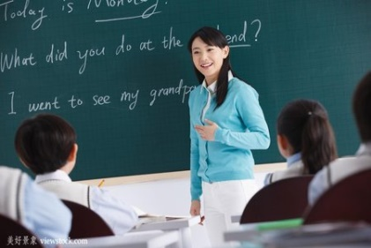
图5-10 有监督学习
简答地说，就是通过训练集学习得到一个模型，然后用这个模型进行预测。根据预测数据是否连续，有监督学习分为两类（见图5-11）。
（1）回归：预测数据为连续型数值。
（2）分类：预测数据为类别型数据，并且类别已知。
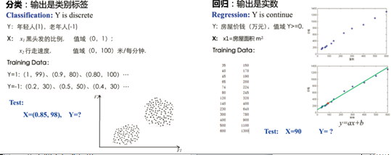
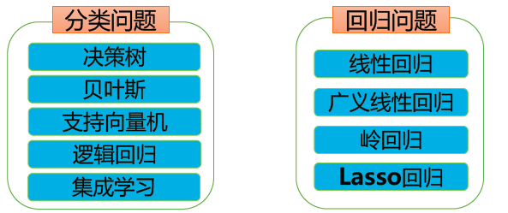
图5-11 监督学习分类

1．线性回归
如果希望知道自变量X是怎样影响因变量Y的，以一元线性回归为例，从数学角度，就是建立模型：
Y=β₀+β₁X₁+ ε
其中，β=(β₀,β₁)称为回归系数。
参数β₀和β₁决定了回归直线相对于训练集的准确程度，即模型预测值与训练集中实际值之间的差距（图5-12中e_{i}），称为建模误差。
图5-12 一元线性回归建模误差
我们希望建模误差越小越好，用公式表示：
（5-1）
一般使用梯度下降算法求使建模误差最小化的参数β₀和β₁的值，如下：
其中， （5-2）

2．决策树
（1）基本思想
决策树模拟人类进行级联选择或决策的过程，按照属性的优先级依次对数据的全部属性进行判别，从而得到输入数据所对应的预测输出。
（2）基本概念
决策树包含：一个根节点、若干内部节点和叶子节点。其中，叶子节点表示决策的结果；内部节点表示对样本某一属性的判别。
测试序列：从根节点到某一叶子节点的路径。
图5-13给出了一个女孩是否约见男友的决策树。
图5-13 决策树示例
（3）决策树构造过程
首先根据某种分类规则得到最优的划分特征，计算最优特征子函数，并创建特征的划分节点，按照划分节点将数据集划分为若干部分子数据集；然后，在子数据集上重复使用判别规则，构建出新的节点，作为树的新分支；重复递归执行，直到满足递归终止条件。
（4）划分特征选择
合理选择其内部节点所对应的样本属性，使得节点所对应样本子集中的样本尽可能多地属于同一类别，即具有尽可能高的纯度。
特征选择的准则主要有3种：信息增益、信息增益比、基尼指数。
① 信息增益（ID3算法）
其中，为随机变量X的熵。熵可以表示样本集合的不确定性，熵越大，样本的不确定性就越大。缺点是信息增益偏向取值较多的特征。
② 信息增益比（C4.5算法）
其中，，其缺点是信息增益比偏向取值较少的特征。
③ 基尼指数（CART算法—分类树）
其中，表示选中的样本属于k类别的概率。

3．支持向量机
支持向量机（Support Vector Machine，SVM）是一类按有监督学习方式对数据进行二元分类的广义线性分类器，其决策边界是对学习样本求解的最优分类面。
SVM是Cortes和Vapnik于1995年首先提出的，其在解决小样本、非线性及高维模式识别中表现出许多特有的优势。
传统的统计模式识别方法在进行机器学习时，强调经验风险最小化。而单纯的经验风险最小化会产生“过拟合问题”，其泛化力较差。根据统计学习理论，机器学习的实际风险由经验风险值和置信范围值两部分组成。
SVM基本思想可用图5-14来说明。图中实心点和空心点分别代表两类样本，H为它们之间的分类面：，H1和H2分别为各类中离分类面最近的样本，且平行于分类面的超平面，它们之间的距离2/‖W‖叫作分类间隔。
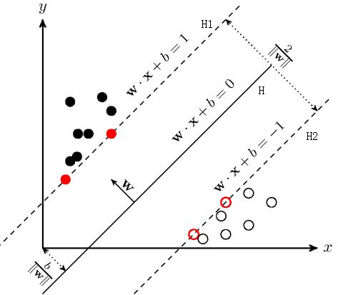
图5-14 最优分类面示意图
两类样本中离分类面最近的点且平行于最优分类面的超平面H1、H2上的训练样本点，称作支持向量，因为它们“支持”了最优分类面。

5.3.2 无监督学习
无监督学习是在没有老师的情况下，学生自学的过程（见图5-15）。无监督学习不局限于解决像有监督学习那样有明确答案的问题。因此，它的学习目标并不十分明确。常见的无监督学习任务是聚类、关联分析和降维。

图5-15 无监督学习

1．聚类
聚类模型是将物理或抽象对象的集合，分组为由类似的对象组成的多个类的分析过程。聚类给了我们把两个观测数据，根据它们之间的距离计算相似度以分组的方法（没有标注数据）。
（1）K-means聚类
K-means是最简单的聚类算法之一，其运用十分广泛。K-means的计算方法如下。
Step1：随机选取k个中心点。
Step2：遍历所有数据，将每个数据划分到最近的中心点中。
Step3：计算每个聚类的平均值，并作为新的中心点。
Step4：重复Step2、Step3，直到这k个中心点不再变化（收敛），或执行了足够多的迭代。
该方法有两个前提：通常要求已知类别数；只适用于连续型变量。
图5-16给出了一个K-means聚类示例。
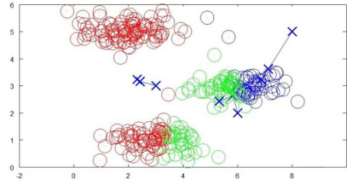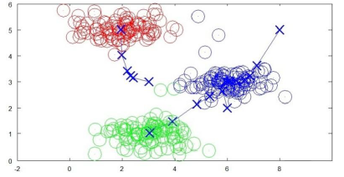
迭代1次 迭代3次 迭代10次
图5-16 K-means聚类示例
（2）层次聚类
层次聚类（Hierarchical Clustering，HC）是通过计算不同类别数据点间的相似度来创建一棵有层次的嵌套聚类树。在聚类树中，不同类别的原始数据点是树的最低层，树的顶层是一个聚类的根节点。创建聚类树有自下而上合并和自上而下分裂两种方法。
以表5-1中的数据为例，我们通过欧氏距离计算A到G的欧式距离矩阵（见图5-17），并通过合并的方法将相似度最高的数据点进行组合，创建聚类树（见图5-18）。
表5-1 示例数据
A | B | C | D | E | F | G
16.9 | 38.5 | 39.5 | 80.8 | 82 | 34.6 | 116.1
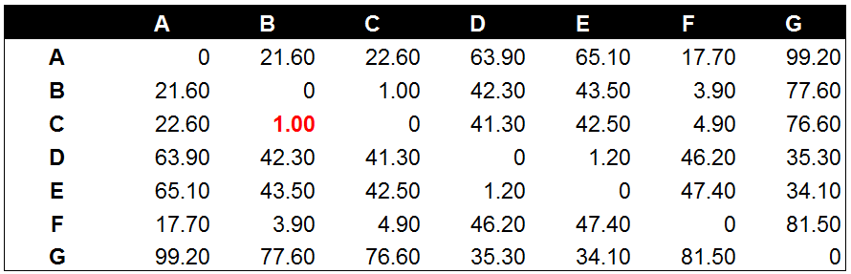
图5-17 A到G的欧式距离矩阵
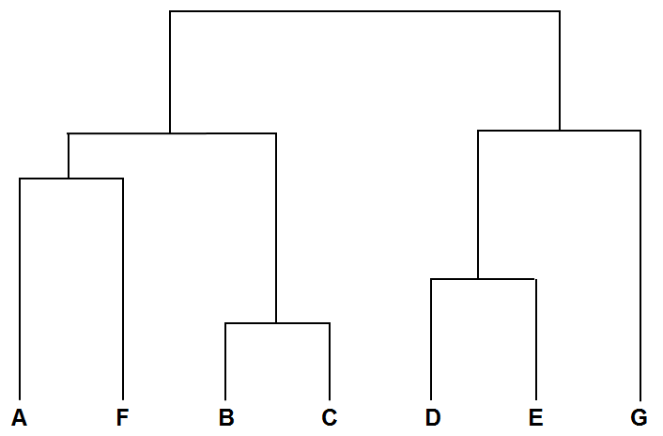
图5-18 聚类树

2．关联分析
（1）模型原理
哪些商品顾客可能会在一次购物中同时购买？为回答该问题，我们可以对商店的顾客事务零售数量进行购物篮分析（见图5-19）。该过程通过发现顾客放入“购物篮”中的不同商品之间的关联，分析顾客的购物习惯。这种关联的发现可以帮助零售商了解哪些商品频繁地被顾客购买，从而帮助他们开发更好的营销策略。
图5-19 购物篮分析问题
（2）基本术语
假设是项的集合，给定一个交易数据库，其中每个事务（Transaction）是I的非空子集，即，每一个交易都与一个唯一的标识符TID（Transaction ID）对应。关联规则是形如的蕴涵式，其中且，X和Y分别称为关联规则的前件和后件。关联规则在U中的支持度（support）是U中事务包含的百分比，即概率；置信度（confidence）是包含X的事务中同时包含Y的百分比，即条件概率。如果满足最小支持度阈值和最小置信度阈值，则称关联规则是有趣的。这些阈值由用户或者专家设定。下面用一个简单的例子说明。
表5-2是顾客购买记录的数据库U，包含6个事务。项集I={网球拍,网球,运动鞋,羽毛球}。考虑关联规则：网球拍网球，事务1,2,3,4,6包含网球拍，事务1,2,5,6同时包含网球拍和网球，则支持度，置信度。若给定最小支持度α =0.5，最小置信度β=0.8，关联规则“网球拍网球”是有趣的，就认为购买网球拍和购买网球之间存在相关。
表5-2 购物篮分析例子
TID | 网 球 拍 | 网 球 | 运 动 鞋 | 羽 毛 球
1 | 1 | 1 | 1 | 0
2 | 1 | 1 | 0 | 0
3 | 1 | 0 | 0 | 0
4 | 1 | 0 | 1 | 0
5 | 0 | 1 | 1 | 1
6 | 1 | 1 | 0 | 0
（3）Apriori算法
1994年，Agrawal等人建立了项目集格空间理论，并依据上述两个定理，提出了著名的Apriori算法，Apriori至今仍然作为关联规则挖掘的经典算法被广泛讨论，诸多的研究人员对关联规则的挖掘问题进行了大量的研究。
Apriori算法是挖掘布尔关联规则频繁项集的算法，其关键是利用了Apriori性质：频繁项集的所有非空子集也必须是频繁的。
Apriori算法使用一种称作逐层搜索的迭代方法，k项集用于探索（k+1）项集。首先，通过扫描数据库，累积每个项的计数，并收集满足最小支持度的项，找出频繁1项集的集合，该集合记作L₁。然后，L₁用于找频繁2项集的集合L₂，L₂用于找L₃，如此下去，直到不能再找到频繁k项集。找每个L_{k}都需要一次数据库全扫描。
Apriori算法的核心思想简要描述如下。
连接步：为找出L_{k}（频繁k项集），通过L_{k-1}与自身连接，产生候选k项集，该候选项集记作C_{k}，其中L_{k-1}的元素是可连接的。
剪枝步：C_{k}是L_{k}的超集，即它的成员可以是也可以不是频繁的，但所有的频繁项集都包含在C_{k}中。扫描数据库，确定C_{k}中每一个候选的计数，从而确定L_{k}（计数值不小于最小支持度计数的所有候选是频繁的，从而属于L_{k}）。然而，C_{k}可能很大，这样所带来的计算量就很大。为压缩C_{k}，使用Apriori性质：任何非频繁的（k-1）项集都不可能是频繁k项集的子集。因此，如果一个候选k项集的（k-1）项集不在L_{k}中，则该候选项也不可能是频繁的，从而可以从C_{k}中删除。这种子集测试可以使用所有频繁项集的散列树快速完成。

3．降维
降维的意思是能够用一组个数为d的向量来代表个数为D的向量所包含的有用信息，其中d<D。为什么可以降维？这是因为数据有冗余，要么是一些没有用的信息，要么是一些重复表达的信息。例如一张512×512的图中只有中心100×100的区域内有非0值，剩下的区域就是没有用的信息，又如一张图是成中心对称的，那么对称部分的信息就重复了。正确降维后的数据一般保留了原始数据的大部分重要信息，它完全可以替代输入去做一些其他工作，从而很大程度上减少了计算量。例如降到二维或者三维来可视化。
一般来说，可以从两个角度考虑做数据降维，一种是直接提取特征子集做特征抽取，例如从512×512图中只取中心部分，另一种是通过线性/非线性的方式将原来的高维空间变换到一个新的空间，这里主要讨论后面一种—主成分分析PCA。
PCA（Principal Component Analysis）是一种基于从高维空间映射到低维空间的投影的方法，其主要目的就是学习或者算出一个矩阵变换W，其中W的大小是D×d，d<D，用这个矩阵与高维数据相乘得到低维数据。我们希望降维后的样本点尽可能分散（方差可以表示这种分散程度）。图5-20给出了PCA的一个示例，线性判别分析LDA、多维放缩MDS都属于PCA这一类降维方法。
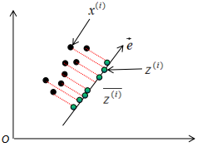
图5-20 PCA示例

5.3.3 概率图模型
概率图模型是机器学习算法中独特的一个分支，它是图与概率论的完美结合。在这种模型中，每个节点表示随机变量，边则表示概率。

1．隐马尔可夫模型
隐马尔可夫模型在语音识别中取得了成功，后来被广泛用于各种序列数据分析问题，如中文分词等自然语言处理。
（1）随机过程
从一个状态转移到另一个状态有多条路的过程称为随机过程，如图5-21所示。
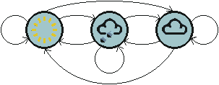
图5-21 随机过程
（2）马尔可夫过程
一个系统有N个状态，随着时间推移，系统从某一状态转移到另一状态，设为时间t的状态，系统在时间t处于状态的概率取决于其在时间的状态，该概率为
（5-3）
如果系统在t时间的状态只与其在时间的状态相关，则该系统构成一个离散的一阶马尔可夫链（马尔可夫过程）
（5-4）
（3）马尔可夫模型
如果，其中状态转移概率必须满足，且，则该随机过程称为马尔可夫模型。
（4）状态转移矩阵
状态转移概率构成的矩阵。
【例5.1】假定一段时间的气象可由一个三状态的马尔可夫模型M描述，S1为雨，S2为多云，S3为晴，则状态转移概率矩阵为
如果第一天为晴天，根据这一模型，那么在今后七天中天气为O=“晴晴雨雨晴云晴”的概率为
（5）隐马尔可夫模型（Hidden Markov Model，HMM）
在HMM中，每一个状态代表一个可观察的事件。在HMM中观察到的事件是状态的随机函数，因此该模型是一双重随机过程，其中状态转移过程是不可观察（隐蔽）的（马尔可夫链），而可观察事件的随机过程是隐蔽状态转换过程的随机函数（一般随机过程）。
对于一个随机事件，有一观察值序列O=o₁,o₂,…,o_{T}；
该事件隐含着一个状态序列Q = q₁,q₂,…,q_{T}。
假设1：马尔可夫性假设（状态构成一阶马尔可夫链）
P(q_{i}|q_{i-1}…q₁) = P(q_{i}|q_{i-1}) （5-5）
假设2：不动性假设（状态与具体时间无关）
P(q_{i+1}|q_{i}) = P(q_{j+1}|q_{j})，对任意i，j成立 （5-6）
假设3：输出独立性假设（输出仅与当前状态有关）
p(O₁,...,O_{T} | q₁,...,q_{T}) = Πp(O_{t} | q_{t}) （5-7）
一个HMM是由一个五元组描述的：λ=(N,M,A,B,π)，
其中
N = {q₁,...,q_{N}}，状态的有限集合；
M = {v₁,...,v_{M}}，观察值的有限集合；
A = {a_{ij}}，a_{ij} = P(q_{t} = S_{j} | q_{t-1} = S_{i})，状态转移概率矩阵；
B = {b_{jk}}，b_{jk} = P(O_{t} = v_{k} | q_{t} = S_{j})，观察值概率分布矩阵；
π = {π_{i}}，π_{i} = P(q₁ = S_{i})，初始状态概率分布。
隐马尔可夫模型（HMM）的3个基本问题如下。
- 评估问题：对于给定模型，求某个观察值序列的概率P(O|λ)。
- 解码问题：对于给定模型和观察值序列，求可能性最大的状态序列max_{Q}{P(Q|O,λ)}。
- 学习问题：对于给定的一个观察值序列O，调整参数λ，使得观察值出现的概率P(O|λ)最大。

2．贝叶斯网络
先看一个例子：一个学生，拥有成绩、课程难度、智力、SAT得分、推荐信等变量。通过一张图（贝叶斯网络）可以把这些变量的关系表示出来，可以想象成绩由课程难度和智力决定，SAT成绩由智力决定，而推荐信由成绩决定。
（1）条件概率密度
在这个例子中，将变量简单化，建立一个CPD（Conditional Probability Distribution），即条件概率密度（见图5-22），按表5-3进行假设。
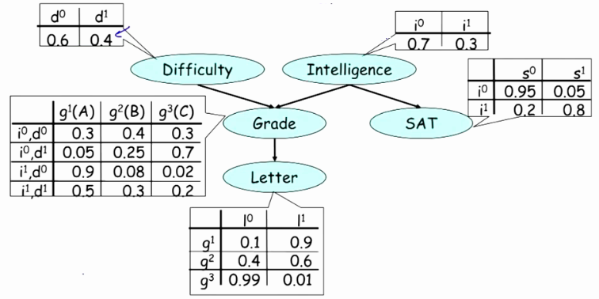
图5-22 CPD
表5-3 变量取值及含义
变 量 | 值 | 含 义
d | 0、1 | 课程简单、课程难
i | 0、1 | 智力一般、智力超常
g | A、B、C | 课程获得A、B、C的成绩
s | 0、1 | SAT成绩一般、成绩优秀
l | 0、1 | 无推荐信、有推荐信
（2）链式法则
（5-8）
使用贝叶斯网络链式法则，可以将图5-22所示的整体概率表示为图5-23。
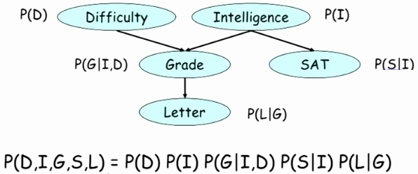
图5-23 贝叶斯网络链式法则
（3）贝叶斯网络
比如P(d₀, i₁, g₃, s₁, l₁)的概率等于0.6*0.3*0.02*0.8*0.01。
贝叶斯网络定义为：
- 一个有向无环图表示随机变量。
- 每个节点都有一个CPD，是一个父节点的条件概率分布。
- 贝叶斯网络可以表示为一个联合概率分布。
（4）因果推理
因果推理从顶向下，以父节点或祖先节点为条件（见图5-24）。
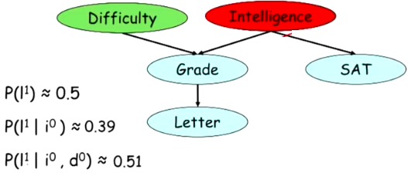
图5-24 因果推理

3．条件随机场
设G=(V,E)是一个无向图，是以G中节点v为索引的随机变量构成的集合。在给定X的条件下，如果每个随机变量服从马尔可夫属性，即～，则(X,Y)就构成一个条件随机场（Conditional Random Fields，CRF）。条件随机场可看成是最大熵马尔可夫模型在标注问题上的推广。
CRF主要用于序列标注问题，比如用s、b、m、e 4个标签做字标注法的分词，目标输出序列本身会带有一些上下文关联，比如s后面不能接m和e，等等。CRF将输出层面的关联分离了出来，这使得模型在学习上更为“从容”，如图5-25所示。
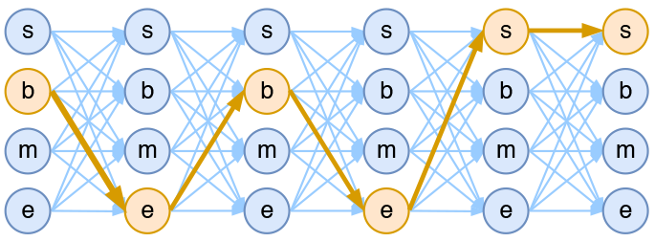
图5-25 基于CRF的序列标注问题
在图5-25中，每个点代表一个标签的可能性，点之间的连线表示标签之间的关联，而每一种标注结果，都对应着图上的一条完整的路径。
在CRF的序列标注问题中，要计算的是条件概率
（5-9）
为了得到这个概率的估计，CRF做了两个假设。
假设一：该分布是指数族分布。
这个假设意味着存在函数，使得
（5-10）
其中，Z(x)是归一化因子，因为是条件分布，所以归一化因子跟x有关。此f函数可以视为一个打分函数，打分函数取指数并归一化后得到概率分布。
假设二：输出之间的关联仅发生在相邻位置，并且关联满足指数加性的。
这个假设意味着可以更进一步简化为
（5-11）
也就是说，现在我们只需要对每一个标签和每一个相邻标签对分别打分，然后将所有打分结果求和，得到总分。

5.3.4 集成学习

1．基本思想
我们之前讨论的学习器都是单一的，独立的。那么，整体表现比较差的学习器，在一些样本上的表现是否有可能超过“最好”的学习器呢？
当做重要决定时，大家可能都会考虑听取多个专家而不只是一个专家的意见。集成学习也是如此。
集成学习（多个学习器融合）能够在一定程度上弥补单个学习器泛化能力低的缺陷。图5-26给出由3个线性分类器集成实现二分类的示例。

2．集成学习使用场景
（1）用于分类的特征可能属于不同类型，例如统计特征和结构特征，将它们直接组合起来构成单个分类器是很困难的。因此，将它们各自通过分类器分类，再进行组合是一个很好的解决办法。
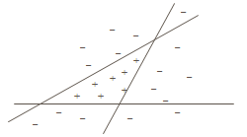
图5-26 由3个线性分类器集成实现二分类的示例
（2）如果特征的维数太大，那么只用一个分类器进行识别会比较复杂。此时，将高维的特征向量分解成几个低维向量，分别作为几个分类器的输入，再进行组合也是一个好方法。这是因为多分类器组合对单个分类器的性能要求相对较低。这样做既可以简化对单个分类器的构造难度，又能够降低系统开销。
（3）不同分类器之间存在差异性。每一种分类方法都有其自身的优势和局限性，其精度和适用范围也有一定限度。例如，不同分类器可能出错的情况不同，这就是差异性的体现。通过这种差异性可以利用多个分类器进行互补，提高分类性能。

3．半监督学习
半监督学习是有监督学习和无监督学习相结合的一种学习方式。主要用来解决使用少量带标签的数据和大量没有标签的数据进行训练和分类的问题。

4．Bagging
个体学习器之间不存在强依赖关系，这样的集成称为装袋（Bagging）。装袋是在原始数据集选择S次后得到S个新数据集的一种技术，是一种有放回抽样（见图5-27）。
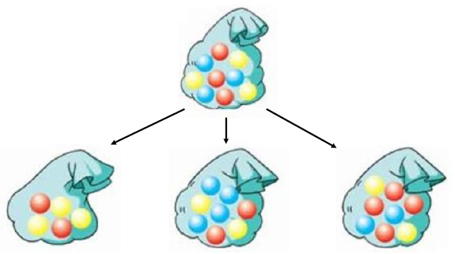
图5-27 Baging原理

输入：训练集S，子分类器i，循环代数T
for i=1 to T{
从S中得到一个样本子集B
Ci =I(B)
}
输出：分类器C* //返回得票最多的类别

5．Boosting
个体学习器之间存在强依赖关系，这种集成称为提升（Boosting）。Boosting维持训练集的一个权值分布，训练样本的初始权值均为1，然后训练一个分类器，根据分类器对训练样本分类的正误以及本轮的训练集上的加权错误率更新样本权值，使得被错分的样本权值增加，从而使下一轮的分类器训练时，努力使分类错误的样本分类正确。最后集成分类器通过分类器集合的加权投票得到，训练错误率低的分量分类器在最后投票中占较高的权重。图5-28给出了Boosting算法的工作过程。
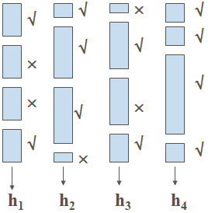
图5-28 Boosting原理
值得注意的是，虽然Boosting方法能够增强分类器之间的差异性，但同时也有可能使集成过分偏向于某几个特别困难的样本。因此，该方法不太稳定，有时能起到很好的作用，有时却没有效果，甚至会发生加入新的分量分类器时，集成分类器准确率下降的情况。

6．随机森林
为了克服决策树容易过度拟合的缺点，随机森林算法（Random Forests，RF）把分类决策树组合成随机森林，即在变量（列）的使用和数据（行）的使用上进行随机化，生成很多分类树，再汇总分类树的结果。随机森林在运算量没有显著提高的前提下提高了预测精度，对多元共线性不敏感，可以很好地预测多达几千个自变量的作用，被称为当前最好的算法之一。
随机森林原理
RF = 决策树+Bagging+随机属性选择
随机森林通过自助法（Bootstrap）重复采样技术，从原始训练样本集N中有放回地重复随机抽取k个样本，生成新的训练集样本集合，然后根据自助样本生成k决策树组成的随机森林。它的最终结果是单棵树分类结果的简单多数投票（见图5-29）。
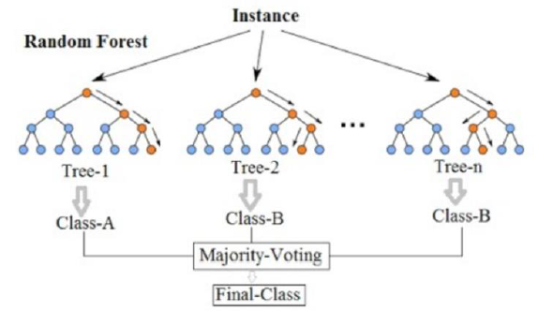
图5-29 RF原理

5.4 模型评估

5.4.1 泛化能力
泛化能力是指机器学习算法对新鲜样本的适应能力。通常期望学习模型具有较强的泛化能力。
对于训练好的模型，若在训练集表现差，在测试集表现同样会很差，这可能是欠拟合导致的。欠拟合是指模型拟合程度不高，数据距离拟合曲线较远（见图5-30），或指模型没有很好地捕捉到数据特征，不能够很好地拟合数据。
欠拟合 正确拟合 过拟合
图5-30 过拟合与欠拟合
若在训练集表现非常好，但在测试集上表现很差，可能是过拟合导致的。过拟合是指为了使学习模型得到一致假设而使假设变得过度复杂（见图5-30）。避免过拟合是学习模型设计中的一个核心任务。通常采用增大数据量和测试样本集的方法对分类器性能进行评价。
图5-31能更形象地表达过拟合和欠拟合现象。
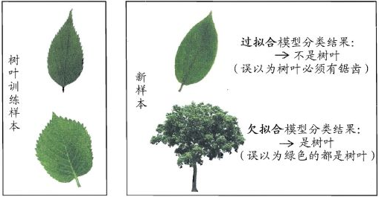
图5-31 过拟合与欠拟合示例

5.4.2 交叉验证
交叉验证的概念很简单。以10倍交叉验证为例，给定一个数据集，随机分割成10份，使用其中的9份来建模，用最后的那1份度量模型的性能，重复选择不同的9份构成训练集，余下的那1份用作测试，需要重复10次，将10次测试的平均值作为最后的模型性能度量（见图5-32）。
图5-32 10倍交叉验证

5.4.3 混淆矩阵
对于二分类，通常称一类为正例（阳性），另一类为反例（阴性）。
将评估模型应用于观测数据集与已知的实际结果（分类变量）。模型将被用来预测每个观察数据的类别，然后比较预测结果与实际结果。
评价模型性能的指标有很多，首先定义混淆矩阵（见表5-4）。
表5-4 二分类混淆矩阵
实际 | 预测
实际 | 正例 | 反例 | 合计
正例 | 真阳（TP） | 假阴（FN） | 实际正例数（TP+FN）
反例 | 假阳（FP） | 真阴（TN） | 实际反例数（FP+TN）
合计 | 预测正例数（TP+FP） | 预测反例数（FN+TN） | 总样本数TP+FP+FN+TN
TP（真阳性）表示阳性样本经过正确分类之后被判为阳性。
TN（真阴性）表示阴性样本经过正确分类之后被判为阴性。
FP（假阳性）表示阴性样本经过错误分类之后被判为阳性。
FN（假阴性）表示阳性样本经过错误分类之后被判为阴性。
混淆矩阵是将每个观测数据实际的分类与预测类别进行比较。混淆矩阵的每一列代表了预测类别，每一列的总数表示预测为该类别的数据的数目；每一行代表了观测数据的真实归属类别，每一行的数据总数表示该类别的观测数据实例的数目。每一列中的数值表示真实数据被预测为该类的数目。

5.5 实验：房价预测
实验目标
机器学习可以运用在诸如医疗、汽车、金融服务、云端运算以及其他许多产业中，让相关的企业和专业人士得以提升这些工作的效率和品质。如影像分类与内容侦测、诈骗侦测、脸部侦测与辨识、影像辨识与标示、大数据模式侦测、网络入侵侦测、特定目标广告、游戏、支票处理和电脑伺服器监控等。这些领域的原始资料中，无论规模大小，其实都隐藏了许多不同的模式与深度信息。就普通人而言，如果能善用机器学习功能，也可以更快地找到未来的趋势和行为模式，如房价预测。
机器学习常用的预测模型包括回归分析、神经网络等。本实验采用线性回归预测房价。
实验内容
现有47个房子的面积和价格，需要建立一个线性模型对新的房价进行预测。
实验步骤
虽然机器学习算法很多，但通常而言，进行机器学习的过程会包含以下3步：
（1）获取与处理数据。
（2）选择与训练模型。
（3）评估与可视化结果。

#导入库
import numpy
import matplotlib.pyplot as plot
#定义存储数组x 和目标数组y
x,y = [],[] 7 for sample in open(r'data5.txt','r'):
#调用Python中的split方法并将逗号作为参数传入
_x,_y = sample.split(',')
x.append(float(_x))
y.append(float(_y))
#转为numpy数组进一步处理
x,y = numpy.array(x),numpy.array(y)
#标准化
x= (x-x.mean()) /x.std()
#以散点图的形式画出
plot.figure()
plot.scatter(x,y,c='g',s=6)
plot.show()

#开始训练
x0=numpy.linspace(-2,4,100)
def get_model(deg):
min_p=numpy.polyfit(x,y,deg)
#该函数返回L(p;n)最小的参数p，亦即多项式的各项系数
yy=lambda input_x=x0:numpy.polyval(min_p,input_x)
#根据输入的值x（默认为x0），返回预测的值y
return yy
#根据参数n、输入的x,y返回相对应的损失
def get_cost(deg,input_x,input_y):
return 0.5* ((get_model(deg)(input_x) - input_y) ** 2).sum()

#定义几个不同的n进行测试
text=(1,2,4,7,10)
for d in text:
print(get_cost(d,x,y))

得到的结果如下：

96732238800.4
96709317398.4
94112406641.7
79655422575.4
75874846680.1

Process finished with exit code 0

分析可得出，似乎n=10优于n=7,4,2，而n=1最差。
我们再直观地做出图像（见图5-33）：

#画出相应的图像
plot.scatter(x,y,c='g',s=20)
for d in text:
plot.plot(x0,get_model(d)(),label='degree={}'.format(d))

plot.xlim(-2,4)
plot.ylim(1e5,8e5)
plot.legend()
plot.show()
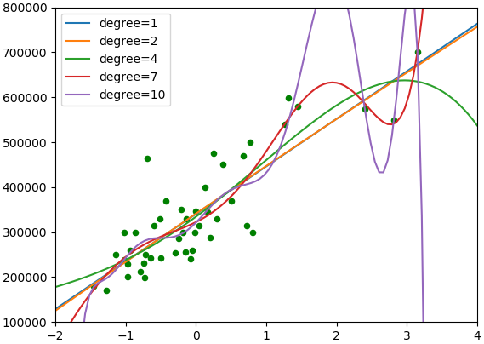
图5-33 多项式不同阶次的对比实验结果
分析这张图可以发现，n=1和n=2时拟合得最好，而n=4,7,10时都开始出现过拟合了，n=10时已经非常不合理了。
至此我们便解决了这个问题，取n=1，则函数模型为y=ax+b；参数为y=[105764.13349282 340412.65957447]，即y=105764x+340412。
如果不进行标准化，则得出的模型为y=[134.52528772 71270.49244873]，即y=134.5x+71270.5。

习题

一、名词解释
1．机器学习
2．训练集
3．验证集
4．测试集
5．泛化能力
6．有监督学习
7．回归分析
8．无监督学习
9．支持向量机
10．购物篮分析
11．链式法则
12．半监督学习
13．真阴性

二、选择题
1．数据标记的基本形式不包括（ ）。
A．画框 B．类别标注
C．图像打点 D．以上都是
2．数据标记的种类不包括（ ）。
A．图像标注 B．语音标注
C．姿态标注 D．文本标注
3．（ ）不属于无监督学习任务。
A．聚类 B．降维
C．关联分析 D．分类
4．（ ）不属于有监督学习任务。
A．回归分析 B．SVM
C．关联分析 D．决策树
5．决策树包含一个（ ）节点。
A．根 B．内部
C．叶子 D．外部
6．决策树构造时，特征选择的准则不包括（ ）。
A．信息增益 B．熵
C．信息增益比 D．尼基指数
7．熵可以表示样本集合的不确定性，熵越大，样本的不确定性就越大。（ ）是熵的表达式。
A． B．
C． D．
8．过拟合是指（ ）。
A．在训练集表现非常好，但在测试集上表现很差
B．在训练集表现非常好，在测试集上表现也非常好
C．在训练集表现非常差，在测试集上表现也差
D．在训练集表现非常差，但在测试集上表现非常好
9．欠拟合是指（ ）。
A．在训练集表现非常好，但在测试集上表现很差
B．在训练集表现非常好，在测试集上表现也非常好
C．在训练集表现非常差，在测试集上表现也差
D．在训练集表现非常差，但在测试集上表现非常好
10．支持向量机的英文缩写是（ ）。
A．PCA B．CRF C．HMM D．SVM
11．主成分分析的英文缩写是（ ）。
A．PCA B．CRF C．HMM D．SVM
12．隐马尔可夫模型的英文缩写是（ ）。
A．PCA B．CRF C．HMM D．SVM
13．条件随机场的英文缩写是（ ）。
A．PCA B．CRF C．HMM D．SVM
14．在SVM中，分类面方程为（ ）。
A． B．
C． D．
15．基于图论的聚类方法是（ ）。
A．K-means聚类 B．谱聚类
C．层次聚类 D．模糊聚类

三、判断题
1．在训练数据集上模型执行得很好，说明是个好模型。 （ ）
2．在验证数据集上模型执行得很好，说明是个好模型。 （ ）
3．在测试数据集上模型执行得很好，说明是个好模型。 （ ）
4．通常期望学习模型具有较强的泛化能力。 （ ）
5．机器学习是人工智能的核心，是使计算机具有智能的根本途径。 （ ）
6．机器学习主要使用演绎，而不是归纳、综合。 （ ）
7．人工智能属于机器学习的一个分支。 （ ）
8．机器学习至今还没有统一的定义。 （ ）
9．训练集、验证集和测试集划分比例都采用70/15/15。 （ ）
10．数据标注的质量影响学习的效果。 （ ）
11．数据标注成本非常高。 （ ）
12．无监督学习的学习目标并不十分明确。 （ ）
13．熵越小，样本的不确定性就越大。 （ ）

四、简答题
1．简述学习过程。
2．对比机器学习与人类学习。
3．为什么要用机器学习?
4．简述机器学习知识框架。
5．以人脸识别为例，说明数据的作用。
6．不同的人脸是怎么分辨的？
7．简述回归分析分类。
8．决策树的基本思想。
9．决策树的构造过程。
10．K-means聚类算法的过程。
11．为什么可以降维？
12．集成学习的基本思想。
13．EM算法的基本思想。
14．十倍交叉验证。

五、填空题
1．学习过程就是构造逼近因变量y的 h的过程。
2．预测数据为连续型数值，一般称为 。
3．预测数据为类别型数据，并且类别已知，一般称为 。
4．决策树包含一个根节点、若干内部节点和 节点。
5．决策树叶子节点表示 的结果。
6．决策树从根节点到某一叶子节点的路径称为 。
7． 可以表示样本集合的不确定性。
8．K-means聚类有两个前提：一是已知 ，二是只适用于连续型变量。
9．根据 理论，学习机器的实际风险由经验风险值和置信范围值两部分组成。
10．最优分类面要求分类面不但能将两类正确分开，而且使分类间隔 。
11．过两类样本中离分类面最近的点且平行于最优分类面的超平面H1、H2上的训练样本点就称作 。
12．降维后的数据一般保留了原始数据的 的重要信息。
13． 的主要目的就是学习或者算出一个矩阵变换W，其中W的大小是D×d，d<D，用这个矩阵与高维数据相乘得到低维数据。
14．CRF主要用于 标注问题。
15．个体学习器之间不存在强依赖关系，这种集成称为 。
16．个体学习器之间存在强依赖关系，这种集成称为 。
17． 算法在变量（列）的使用和数据（行）的使用上进行随机化，生成很多分类树，再汇总分类树的结果。

参考文献
[1] 周志华．机器学习[M]．北京：清华大学出版社，2016．
[2] 人工智能知识体系．中国科技信息[J]．2017，16：1-5．
[3] 李开复，王咏刚．人工智能[M]．文化发展出版社，2017．

